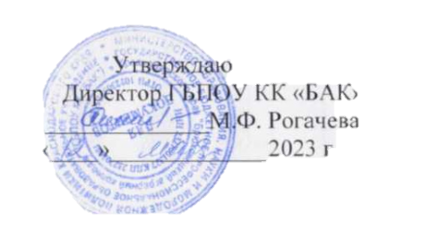
РАСПИСАНИЕ
проведения консультаций, демонстрационного экзамена по компетенции Бухгалтерский учет и Государственной итоговой аттестации выпускников
по специальности 38.02.01 Экономика и бухгалтерский учет (по отраслям), группа737, 739к
Дата |  | Время | Группа | Мероприятие | Ответственные | Место проведения
среда | 17.05.23 | 09:00 | 737, 739к | Собрание | Кошелева О.А. Руководители ВКР | Актовый зал
- | с 18.05.23  по 09.06.23 | По графику | 737, 739к | Работа над ВКР | Руководители ВКР, кураторы | По графику
пятница | 09.06.23 | 10:15 | 737, 739к | Собрание. Предварительная защита | Рыженко М. А. Руководители ВКР | 30
- | с 10.06.23  по 14.06.23 | По графику | 737, 739к | Работа над ВКР | Руководители ВКР, кураторы | По графику
четверг | 15.06.23 | 08:30 | 1,2,3 Бу | Собрание. (Инструктаж по ТБ, ознакомление с заданием и площадкой ДЭ) | Ющенко А.И. | ЦПДЭ  (50 аудитория)
пятница | 16.06.23 | 08:30 | 1 Бу | Выполнение конкурсного задания ДЭ (согласно графика) | Ющенко А.И. | ЦПДЭ  (50 аудитория)
 |  | 12:00 | 1 | Консультация по защите ВКР | Рыженко М. А. | 306
суббота | 17.06.23 | 08:30 | 2 Бу | Выполнение конкурсного задания ДЭ (согласно графика) | Ющенко А.И. | ЦПДЭ  (50 аудитория)
 |  | 12:00 | 2 | Консультация по защите ВКР | Рыженко М. А. | 30
 |  | 13:00 | 1 | Защита ВКР | ГЭК | 306
понедельник | 19.06.23 | 08:30 | 3 Бу | Выполнение конкурсного задания ДЭ (согласно графика) | ГЭК | 306
 |  | 12:00 | 3 | Консультация по защите ВКР | Рыженко М. А. | 30
 |  | 13:00 | 2 | Защита ВКР | ГЭК | 306
вторник | 20.06.23 | 08:30 | 4 БУ | Собрание. (Инструктаж по ТБ, ознакомление с заданием и площадкой ДЭ) | Ющенко А.И. | ЦПДЭ  (50 аудитория)
 |  | 13:00 | 3 | Защита ВКР | ГЭК | 306
среда | 21.06.23 | 8:30 | 4БУ | Выполнение конкурсного задания ДЭ (согласно графика) | Ющенко А.И. | ЦПДЭ  (50 аудитория)
 |  | 12:00 | 4БУ | Консультация по защите ВКР | Рыженко М. А. | 30
четверг | 22.06.23 | 13:00 | 4 | Защита ВКР | ГЭК | 306
четверг | 29.06.23 | 14:00 | 737, 739к | ВЫПУСК СПЕЦИАЛИСТОВ | Администрация | Большой зал РДК им. А.Г. Петрика

